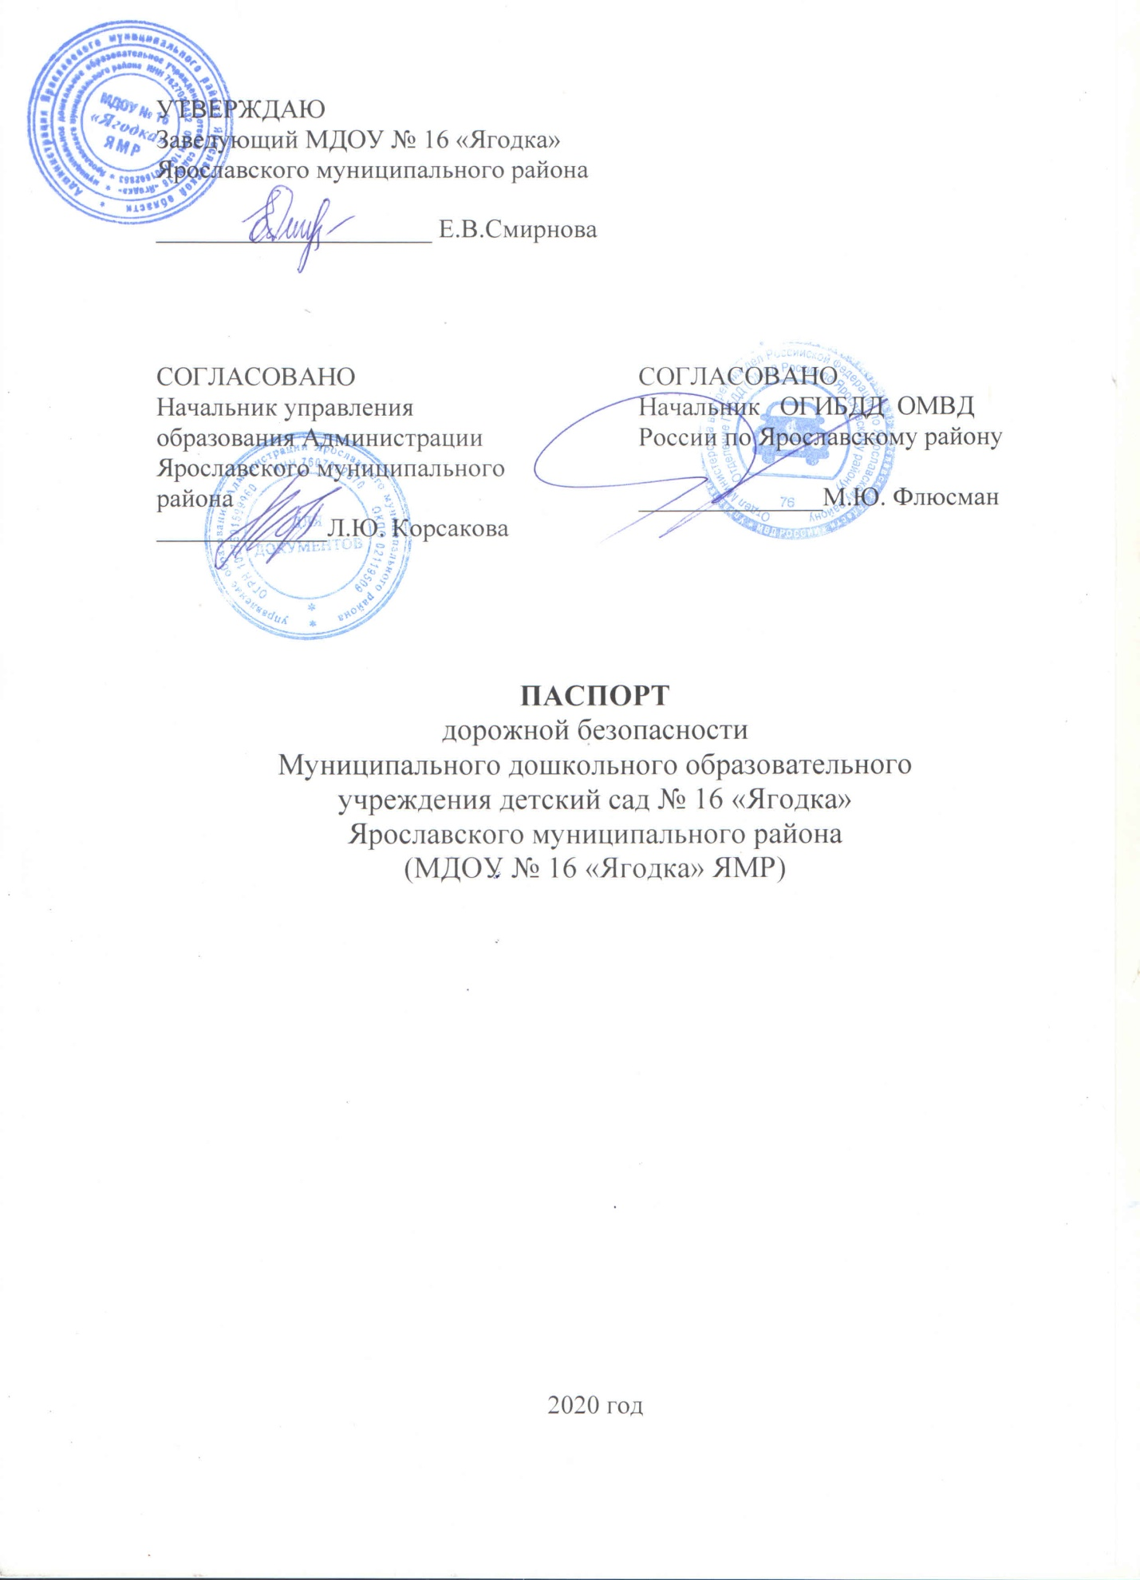

Общие сведения
Муниципальное дошкольное образовательное учреждение детский сад № 16 «Ягодка» Ярославского муниципального района

Тип ОУ: дошкольное образовательное учреждение

Юридический адрес: 150517, Российская федерация, Ярославская область, посёлок Михайловский, ул. Школьная, д.9.

Фактический адрес: 150517, Российская федерация, Ярославская область, посёлок Михайловский, ул. Школьная д.9

Руководители ДОУ:
Заведующий Смирнова Елена Владимировна +7(4852) 73-72-02
(фамилия, имя, отчество) (телефон)

Ответственные сотрудники
муниципального органа
управления образованием - ведущий специалист
отдела общего и Кузьмук
дополнительного образования Екатерина Владимировна
(должность) (фамилия, имя, отчество)
___________________________74-40-31___
(телефон)

Ответственные от ГИБДД МР | Государственный инспектор безопасности дорожного движения ОГИБДД ОМВД России по Ярославскому району капитан полиции | Юрьев  Владимир  Николаевич
___________________ ___________________
(должность) (фамилия, имя, отчество)
21-77-33_______
(телефон)

Ответственные педагоги
за мероприятия по профилактике Белова
детского травматизма _____воспитатель____ _Татьяна Сергеевна
(должность) (фамилия, имя, отчество)
+7(4852)43-72-02
(телефон)

Количество обучающихся (воспитанников) 102 чел.________________
Наличие уголка по БДД __в каждой возрастной группе_____________
(если имеется, указать место расположения)
Наличие класса по БДД ________нет____________________________
(если имеется, указать место расположения)
Наличие автогородка (площадки) по БДД нет____________________

Наличие автобуса в ОУ (школьного) или любого другого, предназначенного для перевозки обучающихся (воспитанников)
______________________________-_________________________________
(при наличии автобуса)
Владелец автобуса _________________-_____________________________
(ОУ, муниципальное образование и др.)

Время занятий в ДОУ: с 7.00 до 19.00

Телефоны оперативных служб:
единая служба спасения - 112

УФСБ 20-00-40

Дежурный Ярославского ОМВД: 21-54-02

Скорая помощь: с городского телефона - 03
с сотового - 103

Содержание
- План-схемы МДОУ:
- район расположения МДОУ, пути движения транспортных средств и воспитанников;
- пути движения транспортных средств к местам разгрузки/погрузки и рекомендуемых безопасных путей передвижения воспитанников по территории МДОУ.

III. Приложения.

